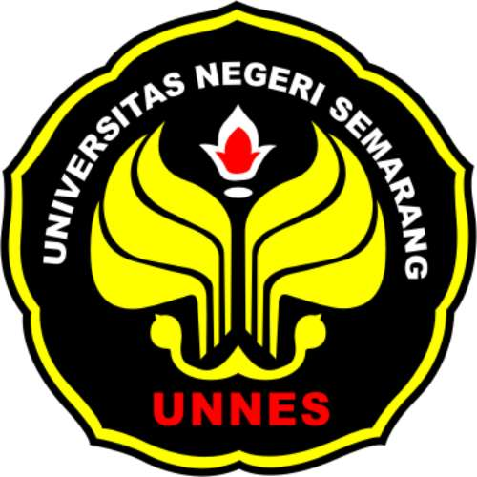**HIMPUNAN MAHASISWA PROFESI**

**TEKNIK MESIN**

**FAKULTAS TEKNIK UNIVERSITAS NEGERI SEMARANG**

**Gedung PKM Teknik Ruang Teknik Mesin Fakultas Teknik UNNES**

**Sekaran, Gunung Pati, Semarang**

**SERTIFIKAT**

**Diberikan kepada**

**FATKHUL HUDA**

**5201409036**

**Sebagai**

**PANITIA**

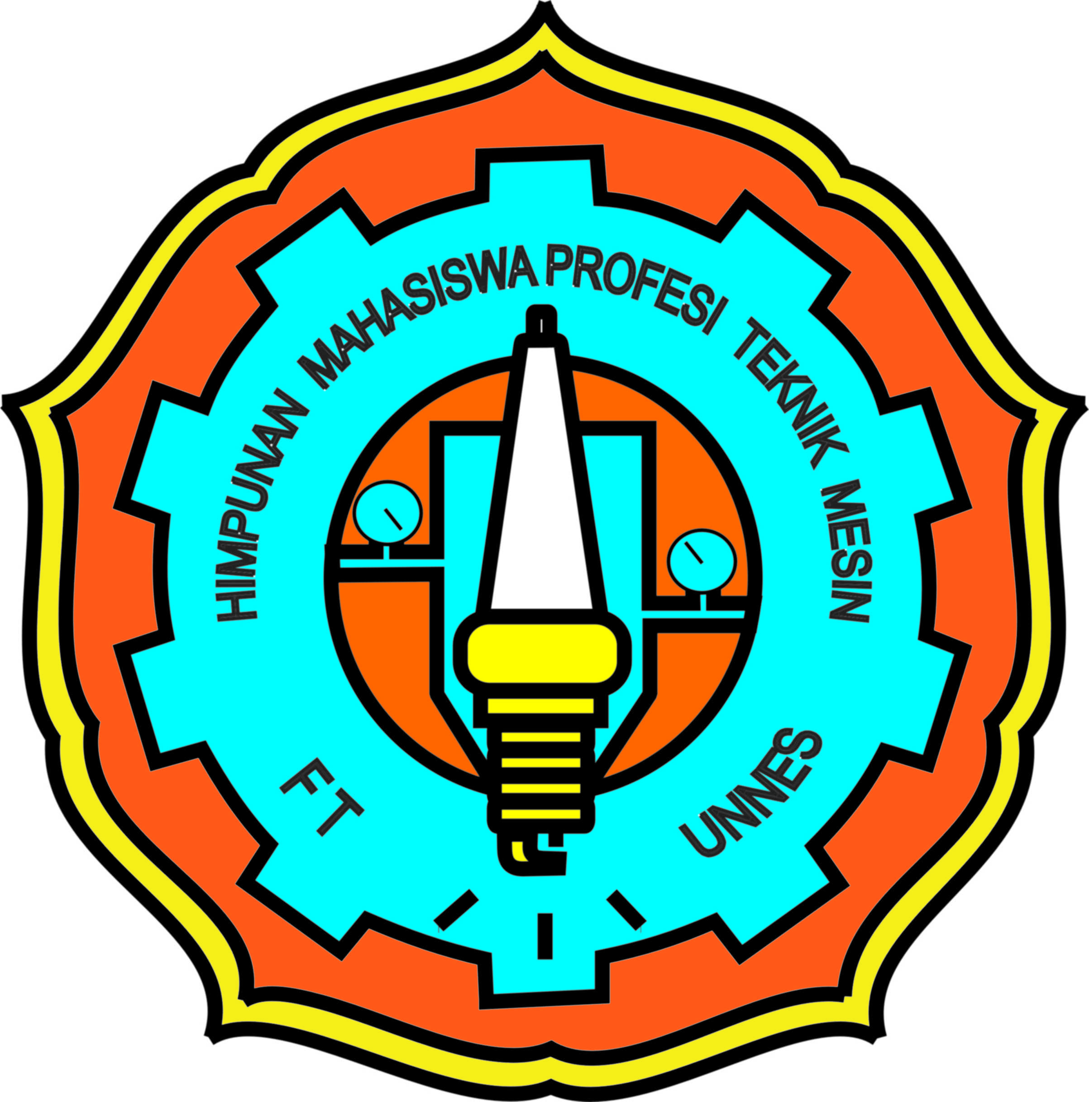**Pada kegiatan “ LIGA MESIN 2010 ”, yang dilaksanakan pada tanggal 11 s.d 15 November 2010.**

**Semarang, 16 November 2010**

**HIMPRO Teknik Mesin Panitia Liga Mesin 2010**

**Ketua Ketua**

**Mengetahui**

**Ketua Jurusan Teknik Mesin**

**Monelis Widyatama Eko Priyo Sulistyono**

**NIM. 5201408016 NIM. 5211309041**

**Drs. Wirawan Sumbodo, M.T**

**NIP. 196601051990021002**